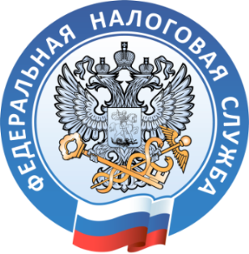

**Декларационная кампания-2024**

Налоговые органы Приморского края напоминают о том, что до 2 мая 2024

года необходимо отчитаться о полученном в 2023 году доходе в рамках Декларационной кампании.

Представить в налоговый орган декларацию по форме 3-НДФЛ следует при:

-.продажи недвижимого и иного имущества, находившегося в собственности менее минимального предельного срока владения;

-.получения в дар имущества от лиц, не являющихся близкими родственниками;

-.выигрыша в лотерею;

-.сдачи имущества в аренду;

-.получения дохода от зарубежных источников.

Также представить декларацию о доходах необходимо индивидуальным предпринимателям, нотариусам, занимающимся частной практикой, адвокатам, учредившим адвокатский кабинет, арбитражным управляющим и лицам, занимающимся частной практикой.

Декларацию по форме 3-НДФЛ налогоплательщик представляет лично в налоговый орган по месту учета, либо в МФЦ. Также есть возможность заполнить и направить декларацию в режиме онлайн при помощи смартфона через сервис ФНС России «Личный кабинет налогоплательщика для физических лиц».

Оплатить НДФЛ, исчисленный в декларации, необходимо будет не позднее 15 июля 2024 года.